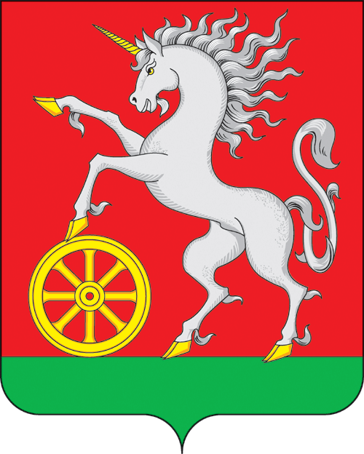

**АДМИНИСТРАЦИЯ ГОРОДА БОГОТОЛА**

**Красноярского края**

**ПОСТАНОВЛЕНИЕ**

**« 04 » ___07___2024 г. г. Боготол № 0780-п**

О внесении изменений в постановление администрации города Боготола от 11.10.2022 № 1148-п «Об утверждении Порядка предоставления и возврата грантов в форме субсидий субъектам малого и среднего предпринимательства на начало ведения предпринимательской деятельности»

В целях поддержки и развития малого и среднего предпринимательства, в рамках реализации Федерального закона от 24.07.2007 № 209-ФЗ «О развитии малого и среднего предпринимательства в Российской Федерации», в соответствии с ч. 2 ст. 78 Бюджетного кодекса Российской Федерации, ст. 65 Федерального закона от 06.10.2003 № 131-ФЗ «Об общих принципах организации местного самоуправления в Российской Федерации», постановлением Правительства Российской Федерации от 25.10.2023 № 1782 «Об утверждении общих требований к нормативным правовым актам, муниципальным правовым актам, регулирующим предоставление из бюджетов субъектов Российской Федерации, местных бюджетов субсидий, в том числе грантов в форме субсидий, юридическим лицам, индивидуальным предпринимателям, а также физическим лицам - производителям товаров, работ, услуг и проведение отборов получателей указанных субсидий, в том числе грантов в форме субсидий», постановлением Правительства Красноярского края от 30.09.2013 № 505-п «Об утверждении государственной программы Красноярского края «Развитие малого и среднего предпринимательства и инновационной деятельности», постановлением администрации города Боготола от 30.09.2013 № 1247-п «Об утверждении муниципальной программы города Боготола «Развитие инвестиционной деятельности, малого и среднего предпринимательства», руководствуясь п. 10 ст. 41, ст. 71, ст. 72, ст. 73 Устава городского округа город Боготол Красноярского края, ПОСТАНОВЛЯЮ:

1. Внести в постановление администрации города Боготола от 11.10.2022 № 1148-п «Об утверждении Порядка предоставления и возврата грантов в форме субсидий субъектам малого и среднего предпринимательства на начало ведения предпринимательской деятельности» следующие изменения:

1.1. Подпункт 2 пункта 2.3 Порядка предоставления и возврата грантов в форме субсидий субъектам малого и среднего предпринимательства на начало ведения предпринимательской деятельности изложить в новой редакции следующего содержания:

«у заявителя отсутствует просроченная задолженность по возврату в местный бюджет, из которого планируется предоставление субсидии в соответствии с правовым актом, иных субсидий, бюджетных инвестиций, а также иная просроченная (неурегулированная) задолженность по денежным обязательствам;».

2. Разместить настоящее постановление на официальном сайте городского округа город Боготол <https://bogotolcity.gosuslugi.ru/> в сети Интернет и опубликовать в официальном печатном издании газете «Земля боготольская».

3. Контроль за исполнением настоящего постановления оставляю за собой.

4. Постановление вступает в силу в день, следующий за днем его официального опубликования.

Глава города Боготола Е.М. Деменкова

Бухарова Елена Николаевна

Дмитроченко Ольга Анатольевна

6-34-28

3 экз.